**Развитие речи.**

**Старшая группа 5-6 лет.**

**Тема:** Весна пришла.

**Цель:** обобщить и систематизировать с детьми знания о характерных признаках весны.

**Задачи**

*Образовательные:* продолжать знакомить детей с приметами весны; учить грамотно, строить ответ на заданный вопрос, учить рассказывать стихотворение с помощью последовательно расположенных иллюстраций; Учить детей передавать содержание текста полно, последовательно, выразительно. Уточнить словарь по теме; Совершенствовать грамматический строй речи.

*Развивающие:* развивать умение подбирать нужные слова при ответах на вопросы, развивать память, внимание, усидчивость.

*Воспитательные*: воспитывать интерес к происходящим изменениям в природе.

.

**Ход занятия:**

**Задание 1**

|  |  |
| --- | --- |
| Ну, конечно, не слониха,  И, конечно, бегемот  Тихо так пройти не мог.  И никто из вас не слышал,  Как листок из почки вышел,  И услышать не могли вы,  Как зелёные травинки,  Сняв зелёные ботинки,  Тихо вышла из земли  И подснежник тихо вышел.  И повсюду тишина.  Это звучит, это значит:  Тише всех пришла весна. |  |

**Задание 2**

Разделить слова на слоги, определить количество гласных звуков, назвать их, определить их местоположение в слове ( в начале, середине, в конце). В каком слове больше слогов, в каком меньше.

Слова: весна, проталина, луч, ледоход.

**Задание 3**

Вот и к нам пришла весна. Весна. Какая она? (Нежная, радостная, звонкая, тёплая).

Что за чудеса происходят весной, когда пригреет солнышко? (Тает снег, бегут ручьи, прилетают перелётные птицы, расцветают цветы).

А чем пахнет весна? (Талым снегом, цветами).

Какие звуки мы слышим весной? (Журчание ручья, капель, треск льда, щебет птиц).

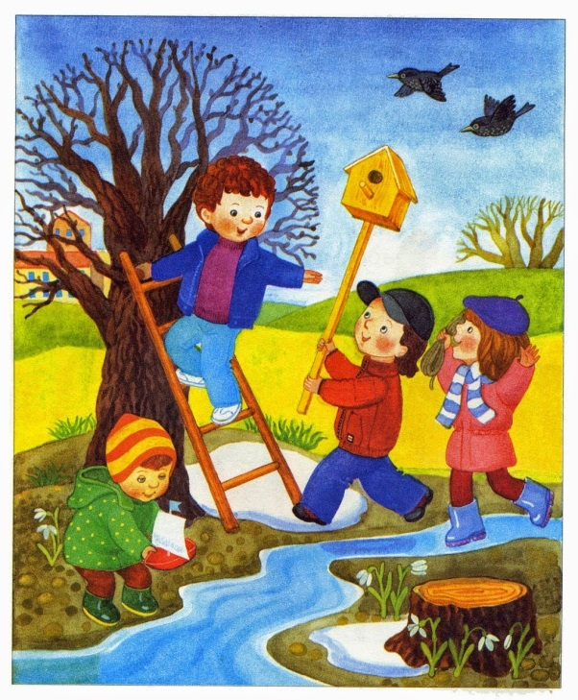

**Задание 4**

|  |  |
| --- | --- |
| Игра «Подскажите словечко».  Ой беда! Ой беда!  Тает снег, кругом вода.  Не обуешь валенки,  На снегу… (проталинки) |  |
| Снег в лесу. Сугробов много.  Но слышна синицы трель.  С крыши прямо на дорогу.  Звонко капает… (капель) |  |
| На реке и треск, и гром.  Это значит ледолом.  На реке лёд идёт,  Это значит…(ледоход) |  |
| Самый первый день весны,  Самый-самый первый.  На опушке у сосны  Распустилась…(верба) |  |

**Задание 5**

* А сейчас найдите родственников к слову «весна».

(Веснушки, веснянка, весенний).

* О чём можно сказать «весенний»?

(Ручеёк, дождь, день, сад).

* Весенняя?

(Трава, лужа, проталинка, капель).

* Весеннее?

(Облако, солнце, небо, утро).

* У каждого времени года есть свои три месяца. Назовите весенние (подходим к доске).

(Март, апрель, май).

**Задание 6**

* Гонцы весны – грачи. Они появляются в начале марта. Говорят, что «грачи весну расклевали». Грачи очень полезны, тем, что поедают вредных насекомых и их личинок.

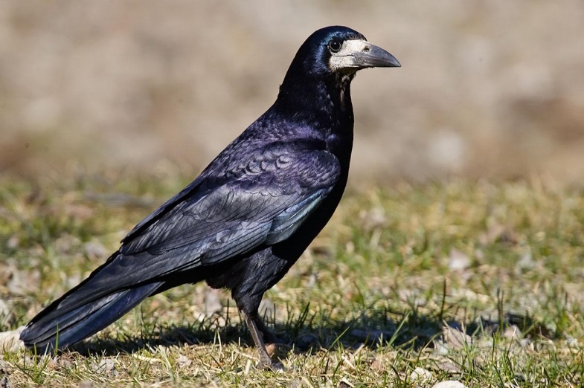

* За грачами прилетают скворцы. Главная забота скворцов – жильё. Мы можем им помочь и построить и развесить скворечники.

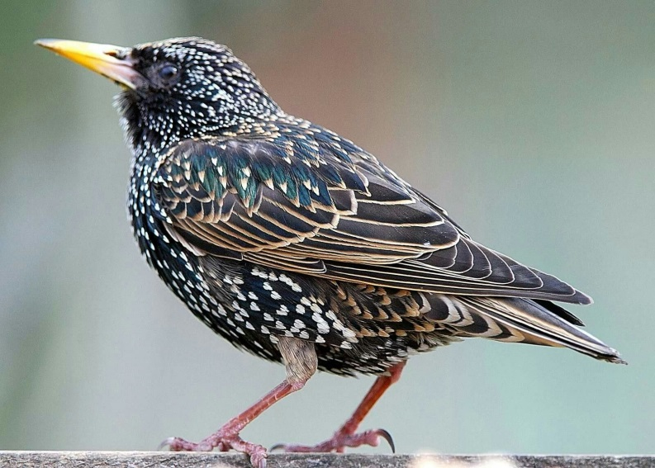

* В конце марта прилетают жаворонки. Гнёзда жаворонки делают на земле. Поёт эта птица лишь весной, а потом – заботится о птенцах.

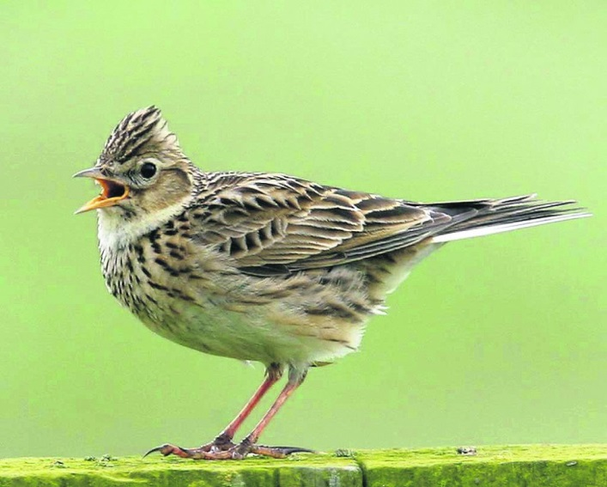

**Итог:**

Какая примета весны самая главная, от какой приметы зависят все остальные? (пригревает солнце)

Какая весна в марте, в мае? (ранняя - поздняя).

Какие птицы прилетают последними? (водоплавающие)

**Ребята, вы сегодня были молодцы! Наше занятие окончено! БУДТЕ ЗДОРОВЫ!**